ANÁLISE 2
4
Nesta análise, por sua vez, da parte central do documento, nota-se a presença de dois orifícios, próximo ao emblema central. Esses orifícios estão dispostos, em relação ao outro, verticalmente. Estão presentes nas duas imagens, disponibilizadas em domínios virtuais distintos.
Cabe informar que, para além dos desses, foi identificada a presença de outros dois orifícios correspondentes nas imagens. Na direção desses pontos, à direita e horizontalmente, está presente um dos orifícios. Na direção dos dois pontos próximos, abaixo e verticalmente, está o outro orifício. Estes dois pontos últimos foram destacados, por este setor técnico, no documento, cuja digitalização pode ser visualizada no site do APM. Mas também estão presentes no documento disponibilizado no sítio de venda.

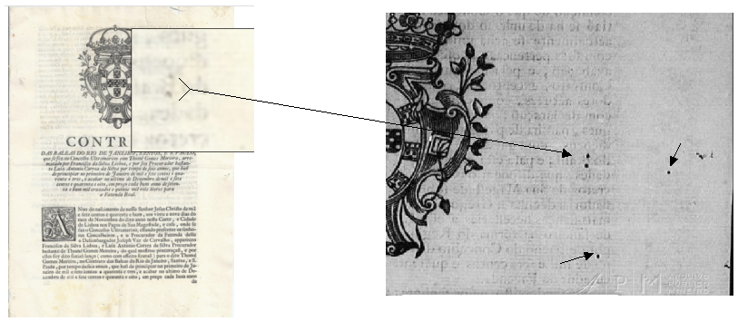

ANÁLISE 3
5
Na análise de número três, foi possível verificar a correspondência em uma área de deterioração presente na parte central do documento. Nota-se que os contornos desta deterioração (provavelmente causada por agente biológico) são semelhantes.

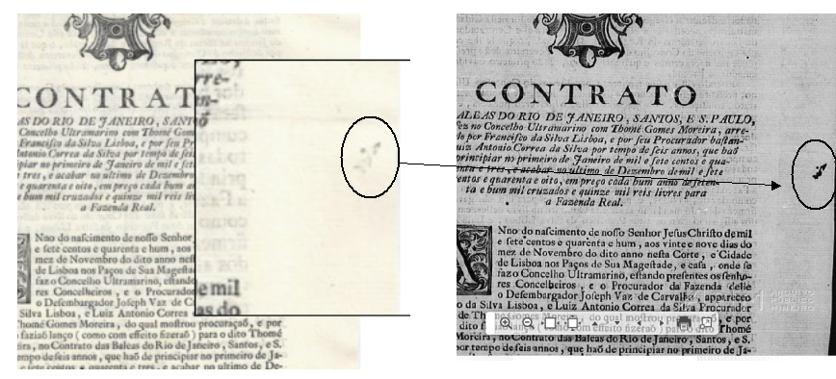

ANÁLISE 4

Nesta análise foram encontrados, na parte inferior, quatro pontos correspondentes nas imagens dos documentos. Estes pontos estão destacados na figura abaixo. O primeiro ponto corresponde à sombra de um registro, no verso da página. No centro, da parte inferior, foram observados dois pontos, dispostos em relação ao outro, verticalmente em diagonal. Abaixo e à direita, diagonalmente, verifica-se outro ponto correspondente.
6

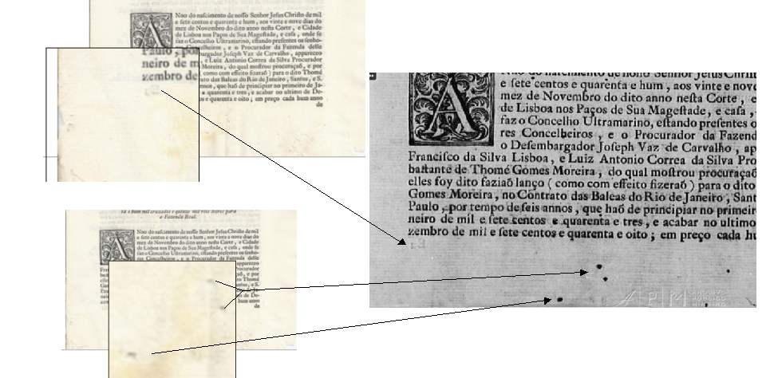

7
ANÁLISE 5

Por fim, ainda na parte inferior do documento, nota-se que as áreas destacadas, com elípticos, são coincidentes no documento ofertado na internet e no que se encontra disponível para visualização no site do Arquivo Público Mineiro. No documento, cuja visualização está disponível no domínio virtual do APM, verifica-se a presença de dois números: 110 (cento e dez), entre colchete, e 177 (cento e setenta e sete). No documento oferecido à venda, não foi possível identificar o número 177 (cento e setenta e sete). Mas notou-se um sombreado em mesma área do número 110 (cento e dez), entre colchetes. Essa última referência está assinalada com um retângulo. Embora essa referência esteja bem sutil, na imagem à esquerda, é possível verificar, inclusive, a presença de forma semelhante a um colchete neste documento.

